Учитель начальных классов первой категории
КГУ «Перекатненская средняя школа» 2017 г.
Копейка Елена Дмитриевна
Сценарий праздника "Мама - солнышко мое"

Цель. Воспитание любви, уважения, заботы, чуткости к маме, бабушке, к женщине и девушке.

Оформление : класс красочно украшен шарами и цветами, над доской подвешено солнышко и два облачка, на доске яркая надпись «Мама-солнышко мое». У каждого учащегося в руках шар-сердце.

Ведущий:
Сегодня вся наша страна отмечает праздник мам, бабушек и девочек- 8 марта- Международный женский день.

Сегодня на целом свете праздник большой и светлый.
Слушайте, мамы, слушайте - Вас поздравляют дети!

Дети выходят под песню «Маме я звезду подарю на ладошке». На последнем куплете дарят мамам шары-сердце. Становятся полукругом:

1 чтец:
А у нас сегодня день особый,
Самый лучший праздник – праздник мам
Праздник самый нежный, самый добрый
Он конечно, дорог очень нам!

2 чтец:
Нынче праздник, праздник,
Праздник наших милых мам!
Этот праздник, нежный самый,
В марте он приходит к нам

Дети исполняют песню «Я рисую солнышко»

Ведущий: Да, именно образ солнышка ясного с давних пор люди отождествляют с теплотой и лаской родной матери. И недаром гласит русская народная пословица «При солнышке тепло, при матери – добро». И мы с ребятами хотим выразить вам свою благодарность и любовь через песни и стихотворения, которые приготовили для вас, наши дорогие мамы.

3 чтец:
На свете добрых слов немало,
Но всех добрее и важней одно:
Из двух слогов простое слово: « мама»
И нету слов дороже, чем оно.

4 чтец:
Мама, очень – очень я тебя люблю!
Так люблю, что ночью в темноте не сплю.
Вглядываюсь в темень, зорьку тороплю.
Я тебя все время, мамочка люблю.
Вот и солнце встало, вот уже рассвет.
Никого на свете лучше мамы нет.

Девочка исполняет песню «Песня о волшебном цветке»

Ведущий: Мама, мамочка! Сколько тепла таит это магическое слово, которым называют дорогого, единственного человека. Мама следит за нашей дорогой. Материнская любовь греет нас до старости. Я хочу предложить ребятам ответить на вопросы:
– Кто пришел ко мне с утра? (Отвечают хором «Ма-моч-ка!»)
– Кто сказал: «Вставать пора»?
– Кашу кто успел сварить?
– Чаю в кружку мне налить?
– Кто косички мне заплел?
– Целый дом один подмел?
– Кто меня поцеловал?
– Кто ребячий любит смех?
– Кто на свете лучше всех?
– Так давайте порадуем наших мам.

5 чтец:
Нынче праздник!
Нынче праздник!
Праздник бабушек и мам,
Этот самый лучший праздник,
Он весной приходит к нам.

6 чтец:
Это праздник послушанья,
Поздравленья и цветов,
Прилежанья, обожанья –
Праздник самых лучших слов!

Дети исполняют песню для бабушек «А у моей бабушки вкусные оладушки»

Сценка «Семейные уроки»
Комната. Вася решает задачу, мама читает журнал, папа чинит будильник, бабушка дремлет в кресле.
Вася: Вот проклятая задача! Бился, бился – неудача.
Аж в глазах пошли круги… сядь-ка, папа, помоги!
Папа: Выше голову, сынок,
С папой ты не одинок! (Садится за урок.)
Вася: Части речи в упражненье нам велели подчеркнуть.
Сделай, мама, одолженье, повнимательнее будь!
Мама: Части речи подчеркнуть?
Разберёмся как-нибудь.
Вася: А тебе, бабуля, – краски.
На, бабуленька, не спи!
Нарисуй картину к сказке: кот шагает по цепи.
Бабушка: Нет, стара уж… Глаз не тот. (Вася плачет.)
Ладно, ладно. Будет кот! (Вася даёт ей краски и альбом.)
Вася: На минутку выйду я. Где же курточка моя? (Надевает куртку, прячет под неё футбольный мяч и уходит.)
Ведущий: Утром Вася шёл весёлый с синей сумкой за спиной. (Вася быстро шагает по авансцене, напевая бравурный мотив.)
Но невесело из школы возвращался он домой. (Вася идёт по авансцене обратно, входит в комнату, где находятся мама, папа и бабушка.)
Мама: Что принёс?
Вася: Смотрите сами.
Папа: Нет, докладывай сперва!
Вася: Папе – «пять». «Четыре» – маме. А тебе, бабуля, – «два»…

7 чтец:
Дорогие наши мамы!
Заявляем без прикрас –
Честно, искренне и прямо –
Очень, очень любим Вас!

8 чтец:
Хоть и манят нас просторы,
Мы от мамы ни на шаг!
С папой можем сдвинуть горы…
Если мама скажет как!

9 чтец:
Наши мамы – наша радость,
Слова нет для нас родней,
Так примите благодарность
Вам, от любящих детей!

Дети вручают мамам и бабушкам подарки-цветы, сделанные своими руками.

Танец "Мы – маленькие звёзды" (танцуют девочки)

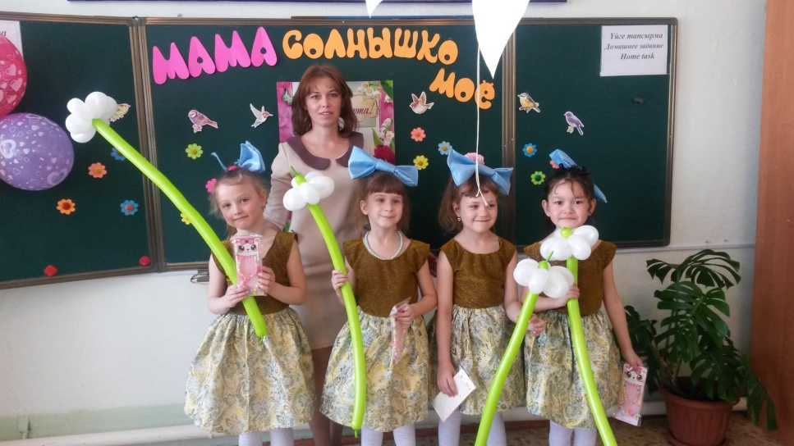

Ведущий:
А нужно ли маме помогать? Кто из вас помогает маме? Вот мы сейчас это проверим.

Проводится конкурс для девочек и мам «Золушка». Необходимо отделить горох от гречки. Участвуют две команды: девочки и мамы.

Ведущий: Любовь мамы – это великая сила. Забота мамы – великая благодать. Когда мама рядом, в доме тепло и уютно. В любом возрасте мы остаемся детьми для своих мам и всегда стремимся к ним, чтобы поблагодарить за терпение, ласку, доброту.

Проводится игра «Узнай мамины руки!». Участнику завязывают глаза. С завязанными глазами ребенок должен найти руки своей мамы.

Ведущий: Так давайте же любить и восхвалять свою маму, повторяя это слово: (Все по строчке говорят, слово «мама» все вместе произносят)

Солнце ярче для меня – мама!
Мир и счастье для меня – мама!
Шум ветвей, цветы полей – мама!
Зов летящих журавлей – мама!
В роднике чиста вода – мама!
В небе яркая звезда – мама!

Ведущий: В такой прекрасный, весенний день нельзя забывать про самых маленьких, самых веселых и озорных наших девочек! Мальчики спешат поздравить и их.

Мальчик 1:
Дорогие девочки! Мы вас поздравляем!
Радости и счастья от души желаем!
Красоты, успехов, теплоты, внимания,
Пусть скорее сбудутся все ваши желания!

Мальчик 2:
Платьица нарядные, бантики, косички,
Выглянуло солнышко, и запели птички.
Значит, нам пришла пора подарить подарки
Нашим девочкам любимым в день 8 Марта!

Мальчики вручают девочкам цветы из надувных шаров и исполняют танец.

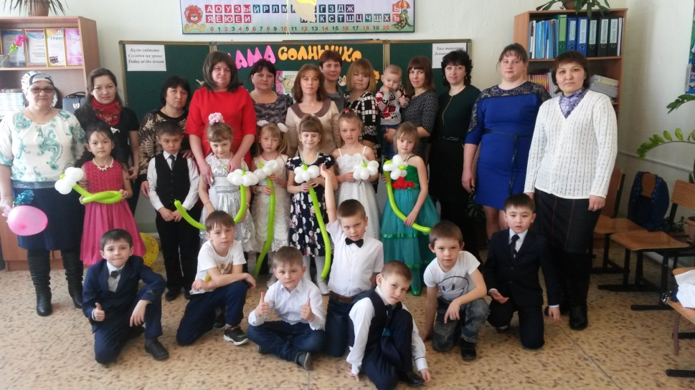

Праздник завершается чаепитием, играми и танцами.

